Prosedur Operasional DPA Pendapatan SKPD

Fungsi
Merupakan dokumen yang memuat pendapatan setiap SKPD yang digunakan sebagai dasar pelaksanaan oleh pengguna anggaran

Pelaku Operasional
No | Pelaku | Fungsi
1 | Bendahara Penerimaan | Mempersiapkan dokumen DPA pendapatan, menyimpan, menatausahakan, dan mempertanggungjawabkan uang pendapatan daerah dalam rangka pelaksanaan APBD pada SKPD

Prasyarat Kondisional
Beberapa prasyarat kondisional dalam proses pengolahan DPA pendapatan adalah sebagai berikut:
- List Rincian Anggaran Pendapatan SKPD telah diisikan pada aplikasi Simral
- Status DPA List Rincian Anggaran Pendapatan SKPD telah disetujui

Proses Operasional
Berikut adalah prosedur operasional penggunaan aplikasi dalam proses pengolahan DPA pendapatan pada SKPD :
- Masuk ke aplikasi sebagai Admin SKPD
- Pilih Modul APBD/DPA > Menu DPA SKPD > Pendapatan, pilih Tahun Anggaran dan jenis APBD, kemudian pilih Satuan Kerja, Sub Unit dan Bidang Urusan. Tampilan aplikasi sebagai berikut :
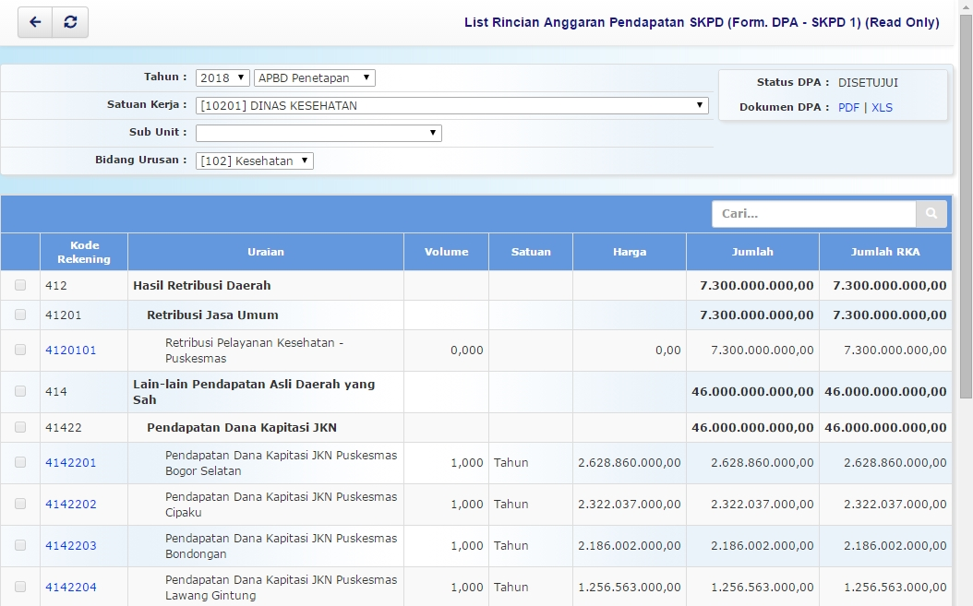list_rincian_anggaran_pendapatan_skpd.jpg
- List Rincian Anggaran Pendapatan SKPD bersifat Read Only
- Untuk menampilkan Rincian Anggaran Pendapatan SKPD secara detail, bisa meng klik Kode Rekening yang berwarna biru. Tampilan sebagai berikut :

